Lav videoklip
fra DVD-film
Vejledningen er en udvidet udgave af Thomas Schultz’s Shrink-manual.

Programmet Dvd Shrink er en såkaldt DVD-ripper, der kan lav en data-fil ud af en DVD-film. På en DVD-film ligger filerne pakket sammen, så man ikke umidddelbart kan komme til dem. Selve filmen kan ses på en DVD-afspiller og på en computer, der kan afspille DVD, men vi kommer aldrig helt ind og ser en række filer.

Ved at rippe DVD’en får vi muliged for at lave hele filmen til en data-fil fx en wmv-fil, og vi får desuden mulighed for at klippe en enkelt scene ud.

I det følgende ser vi på hvordan man laver små filmklip ud fra en DVD-film. Hvis du ønsker at bruge Shrink til andet fx backup af dine DVD’er finder du en udførlig og let læst manual her: http://www.doom9.org/index.html?/mpg/dvdshrink31-main.htm

Andre beslægtede manualer:
- Hent video på nettet
http://www.frborg-gymhf.dk/gj/manualer/HentVideoPaaNettet.doc
- Hent video fra YouTube
http://www.frborg-gymhf.dk/gj/manualer/HentVideoFraYouTube.doc

Installation af Shrink og indlæsning af film
- Installer programmet med den setup-fil du finder på CD’en under Programmer og Shrink. (Du kan også downloade en dansk version på www.kortlink.dk/4yn5 . Denne fil er ZIP-et. Gem den på skrivebordet og klik på den fil der er inde i den ZIPP’ede mappe.)
- Sæt DVD’en med den film du vil klippe i ind i computeren. Vælg Åben disc. I den menu der kommer vælger du dvd-drevet og trykker OK. Programmet vil nu hente filmen. Det tager nogle minutter.

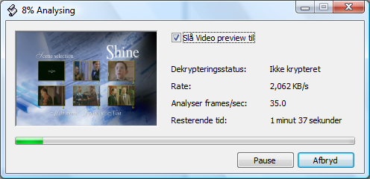

Udvælg et klip og gem det som vob-fil

- Tryk på knappen Re-author for at få mulighed for at redigere filmen.

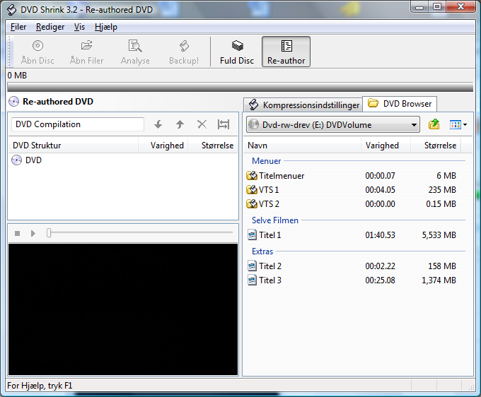

- Træk Titel1 der står under Selve Filmen op i vinduet øverst til venstre.

- Tryk på knappen Sæt start/slut-frames

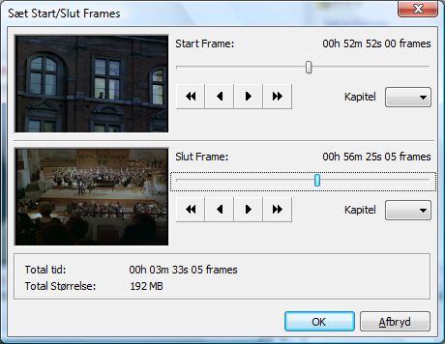

- Vælg nu hvor starten og slutningen på dit klip skal være. Du kan prøve dig frem. Du kan lave det om, hvis klippet ikke ligger det rigtige sted. Bemærk at du her kan se hvor langt dit klip er. Tryk OK når du er færdig.
- Kontroller at klippet er som du vil og gå evt tilbage og ret på start/slut-frame.

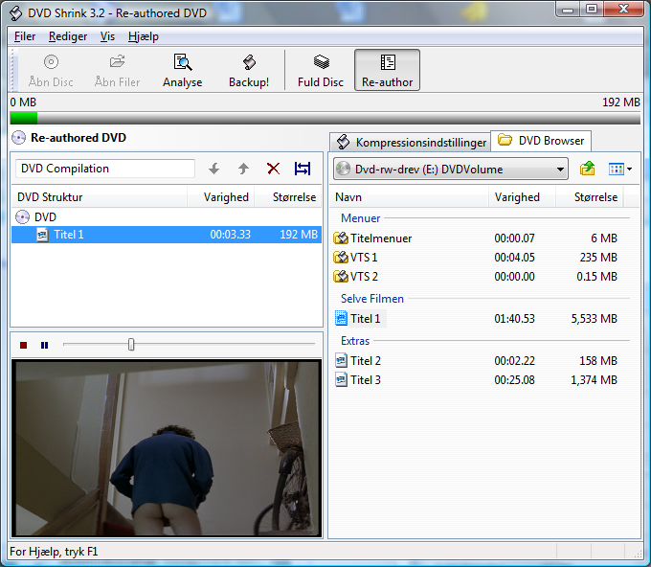

Bemærk at ”din film” nu er blevet væsentlig kortere.

- Tryk på Backup og vælg at lave backup til Harddiskmappe. Du kan vælge at brænde til DVD hvis du vil det, men hvis vi skal lave filmklip, er det lige så smart at brænde til harddisk.

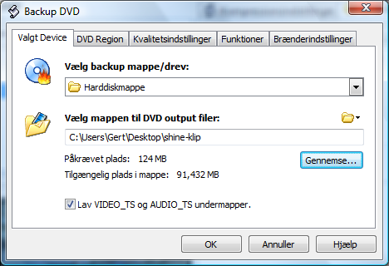

- Du skal også vælge en mappe at gemme output’et i. Tryk på Gennemse og vælg fx Skrivebordet og en undermappe der hedder Shrink-klip eller noget andet genkendeligt.

- Tryk OK.

Nu laves den udvalgte scene til et film-klip

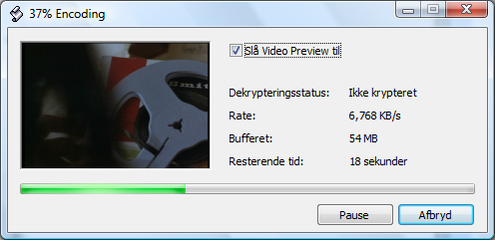

- Gå ind i mappen som du valgte og videre ind i undermappen
VIDEO_TS. Her ligger filmen nu som en vob-fil.

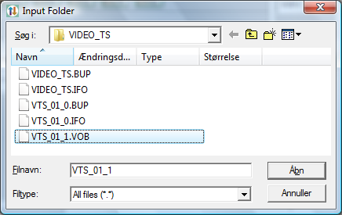

Vi har kun et problem nu, og det er at den slags filmformat kan vi ikke afspille. Heldigvis kan det let konverteres til fx wmr-format, der er et af standard-formaterne. Det kræver bare, at vi får et konverteringsprogram på banen. Her benytter jeg WM-converter.

Konvertering af vob-fil til wmr-fil med WM-converter.

Programmet WM-converter installeres samtidig med WM-recorder, der bruges til at hente video-klip, der ligger på nettet. Det er et købe-program til 300-400 kr. Hvis du har installeret WM-recorder ligger WM-converter som et icon på skrivebordet.

Af en eller anden grund installeres WM-recorder så det optræder under Programmer i menuen Start mens WM-converter ikke kan startes herfra.

(Du vil formodentlig finde programmet WM Converter.exe på C-drevet under Program Files og derefter i WMR11 og i undermappen WM Converter )

Du kan læse om hvor du henter og hvordan du installerer programmet i
http://www.frborg-gymhf.dk/gj/manualer/HentVideoPaaNettet.doc

- Åben programmet.
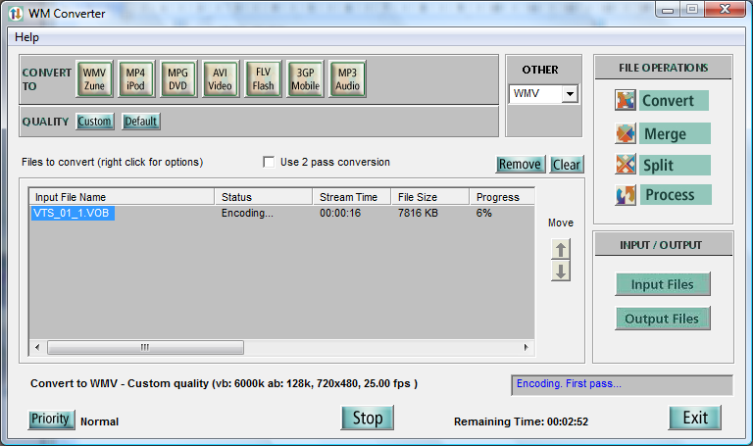

- Tryk på Input Files i højre side og vælg den fil du vil konvertere. Du skal være opmærksom på at programmet som udgangspunkt kun viser udvalgte filtyper. Vælg All files (*.*) og find den vob-fil du har klippet ud af din DVD-film.

- Tryk på Output Files og vælg en mappe, som de færdige filer skal placeres i. Du kan fx klikke på Skrivebord og vælge Opret en ny mappe og fx give denne mappe navnet WM-converter-output. Tryk derefter på OK.

- Hvis du vil konvertere til wmv-format trykker du i den øverste række CONVERT TO på knappen WMV.
- Start konverteringen ved at trykke på Convert under FILE OPERATIONS i højre øverste hjørne. Du skal ikke trykke på ordet Convert men på knappen før ordet.
- Svar Ja til de boxe der dukker op. Den ene er nedenstående og der kommer måske en der sørger om noget med vob-filen og ifo-filen. Sig bare Ja.

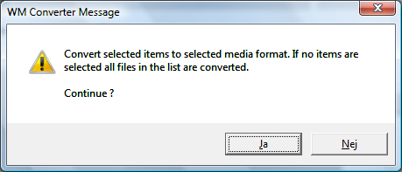

- Når konverteringen er slut kan du enten gå ind i mappen på skrivebordet og se filen eller du kan klikke på Output Files igen, og vælge OK. Så åbnes den mappe som outputtet ligger i. Her ligger den fil du konverterede. Bemærk at det er en wmv-fil der har navnet VTS_01_1.VOB. Det er altså ikke en vob-fil længere. Forvirringen opstår fordi Windows skjuler fil-typen for kendte fil-typer, så vi ikke ved en fejl kommer til at slette dem. Filen har hedder altså i virkeligheden VTS_01_1.VOB.wmv

- Klik på den og se den.

Konvertering af DVD’er fra egen brænder.

Princippet er det samme. Desværre gemmes filerne ofte i vro-format i stedet for vob-format. Arbejdet med Shrink er det samme.

Konverteringen skal foregå i et andet program. Jeg har benyttet AVS Video Tools, der også er et købe-program til omkring 300kr. Det minder om WM-converter.

